# Programovací jazyky

<https://www.itnetwork.cz/csharp/zaklady/c-sharp-tutorial-uvod-do-jazyka-a-dot-net-framework>

## nižší

### Strojový kód

Výhoda: rychlost vykonávání, optimalizace

Nevýhoda: program závisí na instrukční sadě daného CPU, malá produktivita práce

### Assembler

Jazyk symbolických adres. Instrukce mají slovní označení. Je srozumitelnější.

## Vyšší programovací jazyky

vyšší míra abstrakce

* Výhody: kratší kód, vyšší srozumitelnost
* Nevýhoda: musí se překládat do strojového kódu

### Typy překladačů:

#### Kompiler

Kompilace má tyto výhody: Rychlost, odhalení syntaktických chyb

nevýhody: Závislost na platformě, Nemožnost editace, Memory management, Běhové chyby způsobené zejména špatnou správou paměti se kompilací neodhalí.

např. jazyk C, jeho objektový následník C++ nebo Pascal / Delphi.

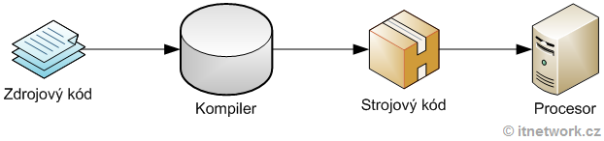

#### Interpretr

nepřekládá program celý najednou, ale po instrukcích, řádcích, až za běhu programu

pro spuštění programu je nutný zdrojový kód

nevýhoda: pomalejší vykonávání, plně nevyužívá výkon počítače, obtížné hledání chyb zranitelnost

výhody: přenositelnost, garbage collector

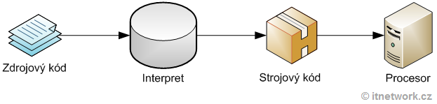

např. PHP, Python

#### Překlad do mezikódu

mezikód je potom díky jednoduchosti relativně rychle interpretovatelný tzv. virtuálním strojem. Výsledkem je strojový kód pro náš procesor.

Výhody: přenositelnost -nezávislost i na samotném jazyce (na jednom projektu může dělat více lidí, jeden v C#, druhý v Pythonu a třetí v Javě.

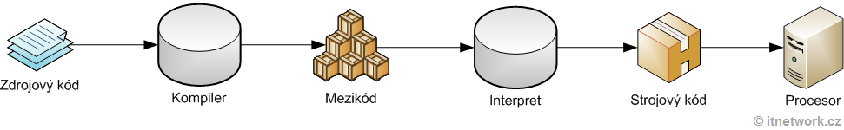

Jazyky s virtuálním strojem ctí objektově orientované programování a jedná se o současný vrchol vývoje v této oblasti

## srovnání Python x C#

|  |  |
| --- | --- |
| Logo Pythonu | C Sharp (programming language) - Wikipedia |
| *1991 popularita od roku 2018 | *2002 |
| open source, komunita programátorů | Microsoft |
| inspirován jazykem ABC | založený na jazycích C++ a Java |
| vysokoúrovňový objektově orientovaný | vysokoúrovňový objektově orientovaný |
| skriptovací jazyk |  |
| interpretovaný jazyk | kompilovaný jazyk |
| dynamický typový systém | statický typový systém |
| definice bloků odsazováním | bloky {} |
| jednoduchost, vhodný pro začátečníky |  |